宝兴跨断层流动水准监测场地基本情况
场地名称 | 宝 兴 | 所跨断裂断层 |  |  |  | 龙门山断裂带
所在地 | 四川省雅安市宝兴县 |  |  |  | 标石类型 |  |  | 基岩点 | 年测周期 |  | 12期
坐标（度） | (B1) 30°24′26.5″ 102°45′50.3″ （B）30°24′30.5″ 102°45′48.9″  (X1) 30°24′58.6″ 102°45′36.8″ （X）30°24′55.5″ 102°45′40.6″ |  |  |  |  |  |  |  | 海拔高程(m) | 1066 1060  1082 1077
建设单位 | 四川省地震局测绘工程院 |  |  | 监测单位 |  |  | 四川省地震局测绘工程院
起测时间 | 2008年8月 | 资料变更 | 无
场地概况 | 该水准观测场地2008年5月12日汶川8.0级地震后新建。于2008年7月埋设，8月开始观测。观测曲线图清楚地显示出，汶川地震后宝兴断层调整活动状态，8.0级地震后至2011年曲线显示断层有明显的压性活动，且由强减弱，2012年进入明显的 “闭锁状态”出现异常，2012年底断层活动重新启动，且以压性活动为主，2013年3月转折，随后发生了芦山7.0级地震，震时有1.53mm的同震变化。  B1—B为140m，6测站；B—X为940m，30测站；X—X1为200m，8测站。
地质概况 | 场地位于宝兴县五龙镇北西，跨越龙门山构造带内的盐井－五龙断裂。该断裂为龙门山中央主断裂北川—映秀断裂向南西舒缓波状延展部分，是一条规模宏大的逆冲断裂。在五龙一带，断裂走向N45°E，倾向北西，倾角70°。断裂以压性为主兼具顺扭力学性质。断裂上盘为γδ花岗闪长岩，下盘为泥盆系中统D2灰色泥质白云岩、石灰岩夹灰黑色页岩。靠近断裂处，岩石被挤压破碎强烈，破碎带宽在100m以上。
备注 | 2010年1月正式上报观测成果；监测周期为最新测量周期。
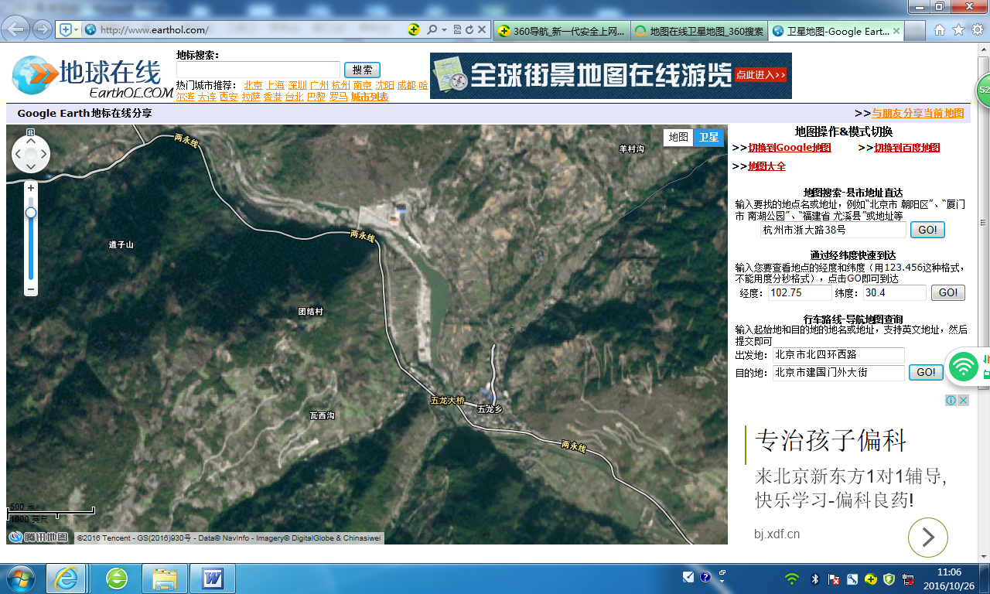
500m
地图比例尺
至宝兴县（东南方向）约4公里
瓦西沟
B1
X
B
团结村
五龙乡
X1
断层：N45°E/NW∠70°
五龙大桥
两永线
两永线
两永线
道子山
宝兴水准
羊村沟
宝兴跨断层流动水准监测场地卫星图

